

# **ОГБПОУ «ТОМСКИЙ ЭКОНОМИКО-ПРОМЫШЛЕННЫЙ КОЛЛЕДЖ»**

### Анна Михайловна КИРИЧЕНКО,

### Тамара Владимировна МАРКОВА

ЕСТЕСТВОЗНАНИЕ

#### МЕТОДИЧЕСКИЕ РЕКОМЕНДАЦИИ ДЛЯ ВЫПОЛНЕНИЯ

#### ЛАБОРАТОРНЫХ РАБОТ

для специальностей гуманитарного и социально-экономического профиля

Методические рекомендации для выполнения лабораторных работ предназначены для студентов, обучающихся по социально-экономическим и гуманитарным специальностям, получающим средние (полное) общее образование.

Учебная дисциплина «Естествознание» является естественнонаучной и направлена на формирование у студентов экологического мировоззрения и способностей оценки профессиональной деятельности с позиции охраны окружающей среды.

В результате выполнения лабораторных работ обучающийся должен  ***уметь:***

* правильно пользоваться простейшими измерительными приборами,
* использовать некоторые методы исследований и измерений, которые применяются в современной технике.

###### **ОБЩИЕ ПРАВИЛА ВЫПОЛНЕНИЯ ЛАБОРАТОРНЫХ РАБОТ**

1. В начале работы необходимо ознакомиться с инструкцией к работе.
2. В конце каждого задания необходимо сделать вывод.
3. По окончании работы убрать за собой рабочее место.

**ТРЕБОВАНИЯ К ОФОРМЛЕНИЮ РАБОТ**

1. Работы выполняются в тетради для практических работ.
2. Тетрадь должна иметь: титульный лист с указанием названия курса, номера группы, Ф.И.О. обучающегося.
3. Каждая работа сопровождается указанием темы лабораторной работы, ее цели, краткого содержания.
4. По окончании лабораторной работы должны быть подведены итоги, сделаны выводы.

***ЛАБОРАТОРНАЯ РАБОТА № 1***

Тема: Измерение ускорения тела при равноускоренном движении

**Цель:** измерить ускорение тела, движущегося по наклонной плоскости..

**Оборудование:** основание, стойка, зажим с муфтой, секундомер, металлический шарик, деревянный брусок с крючком, желоб прямой.

**Содержание и метод выполнения работы.**

По желобу шарик будет двигаться под действием сил тяжести равноускоренно. Пройденный путь в этом случае определяется формулой:

 = v0t + at2 / 2 (1)

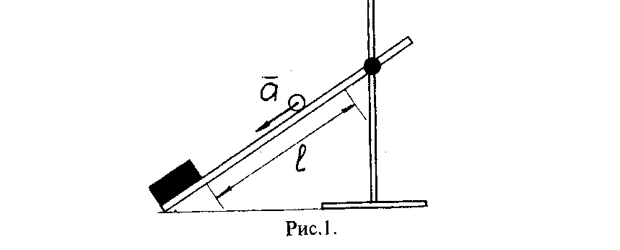

где  - длина желоба,

v0 – начальная скорость,

t – время движения шарика по желобу,

а – ускорение шарика.

Учитывая, что начальная скорость шарика равна 0, можно из формулы (1) выразить ускорение **а**:

а = 2 / t2 (2)

Таким образом, для определения ускорения достаточно измерить время движения шарика и длину желоба.

**Порядок выполнения работы:**

1. Подготовьте в тетради таблицу для записи результатов измерений и вычислений.

|  |  |  |  |  |  |
| --- | --- | --- | --- | --- | --- |
| № опыта | Длина желоба , м | Время движения шарика t, с | Среднее время движения шарика tср | Ускорение аср | Δа / аср |
| 1. |  |  |  |  |  |
| 2. |  |  |  |  |  |
| 3. |  |  |  |  |  |

1. Укрепите шарик в держателе штатива. В нижней части желоба положите деревянный брусок.
2. Измерьте длину желоба  измерительной лентой от края желоба до бруска.
3. Положите шарик в верхнюю часть желоба, отпустите шарик, и секундомером измерьте время движения шарика по желобу t. Опыт произведите три раза.
4. Рассчитайте среднее время движения шарика по желобу tср.
5. Рассчитайте ускорение шарика

а = 2 / t2ср

1. Рассчитайте относительную погрешность ускорения

Δа / аср = Δ/ + Δt / t

1. Данные занесите в таблицу.
2. Рассчитайте ускорение шарика, выбрав другую длину желоба, и сравните результат с полученным ранее.
3. Сделайте вывод.

***ЛАБОРАТОРНАЯ РАБОТА № 2***

Тема: Измерение коэффициента трения

**Цель:** Измерение коэффициента трения скольжения двумя способами.

**Оборудование:** основание, стойка, муфта с винтами, зажим, динамометр, набор грузов, деревянный брусок с крючком, деревянная плоскость, линейка.

**Содержание и метод выполнения работы.**

Первый способ определения коэффициента трения скольжения заключается в следующем. Если по горизонтальной поверхности тянуть брусок так, чтобы он двигался равномерно, то сила тяги по модулю будет равна модулю силы трения, Fтр, действующей на брусок. Силу тяги измеряют динамометром. Этим же динамометром измеряют вес бруска **Р**. Таким образом можно найти коэффициент трения:

μ = ⏐Fтр⏐ / ⏐Р⏐ (1)

Во втором способе опытным путем определяют не силы, а длины отрезков. При равномерном движении бруска по наклонной плоскости tg α = μ,

где α - угол наклона плоскости к горизонту, при котором тело начинает скользить по плоскости (рис. 1).

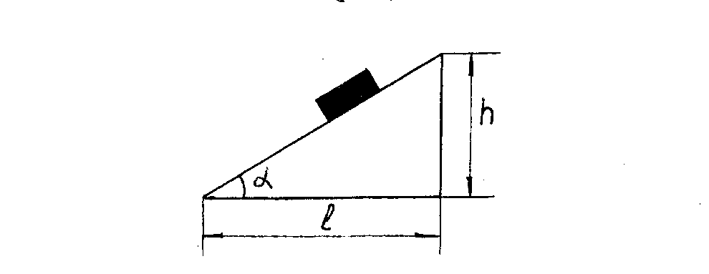

Рис. 1

Из рисунка видно, что

tg α = h /,

следовательно

μ = h /  (2)

То есть, для того, чтобы найти коэффициент трения, достаточно измерить высоту и основание наклонной плоскости, при котором начинается скольжение бруска.

 **Порядок выполнения работы:**

1. Подготовьте в тетради таблицу для записи результатов измерений и вычислений при определении коэффициента трения первым способом.

|  |  |  |  |  |  |  |
| --- | --- | --- | --- | --- | --- | --- |
| № опыта | Показания динамометра ⏐Fтр⏐, Н | ⏐Р⏐, Н | μ =⏐Fтр⏐/ ⏐Р⏐ | μср | Δμ = μср - μ | Δμср |
| 1. |  |  |  |  |  |  |
| 2. |  |  |  |  |  |  |
| 3. |  |  |  |  |  |  |

1. Положите брусок на горизонтально расположенную плоскость. На брусок поставьте груз.
2. Прикрепите к бруску динамометр и как можно более равномерно тяните его вдоль линейки. Отметьте при этом показание динамометра.
3. Взвесьте брусок.
4. По формуле (1) найдите коэффициент трения.
5. Повторите опыт, положив на брусок несколько грузов.
6. Найдите μср как среднее арифметическое всех полученных μ в разных опытах.
7. Найдите ошибку каждого из опытов Δμ = μср -μ, где μ - значения μ, полученные в каждом из опытов.
8. Определите среднее арифметическое ошибок из опытов

Δμср.

1. Занесите все результаты в таблицу и запишите результат измерений в виде

μ= μср ± Δμср

1. Подготовьте в тетради таблицу для второй серии опытов.

|  |  |  |  |  |  |  |  |
| --- | --- | --- | --- | --- | --- | --- | --- |
| № опыта | Число грузов на бруске | h |  | μср | μ | Δμ = μ ср - μ | Δμ ср |
| 1. |  |  |  |  |  |  |  |
| 2. |  |  |  |  |  |  |  |
| 3. |  |  |  |  |  |  |  |

1. Положив брусок с грузом на плоскость, медленно изменяйте ее наклон, поднимая конец плоскости, пока брусок не начнет скользить вдоль нее.
2. Зажмите плоскость в найденном положении в держателе штатива и убедитесь в том, что брусок движется равномерно.
3. Измерьте линейкой высоту h и основание  наклонной плоскости.
4. Определите коэффициент трения по формуле (2).
5. Повторите опыт несколько раз, меняя количество грузов на бруске.
6. Найдите среднее арифметическое найденных значений коэффициентов трения и среднюю ошибку измерений.
7. Запишите результат измерений в виде

μ = μ ср ± -Δμср

1. Сравните коэффициенты трения, найденные первым и вторым способами.

***ЛАБОРАТОРНАЯ РАБОТА № 3***

##### **Тема:** **Изучение закона сохранения импульса**

**Цель:** Проверка закона сохранения импульса при упругом центральном ударе шаров, исследование неупругого удара.

**Оборудование:**

штатив для фронтальных работ, зажим с муфтой, шары, линейка, желоб дугообразный, весы учебные.

**Содержание и метод выполнения работы**

**Задание 1.**

## Исследование центрального удара

1. Измерьте массы шаров m1 и m2 с помощью весов.
2. Укрепите желоб в лапке штатива таким образом, чтобы горизонтальная часть лотка находилась на расстоянии 20 см. от поверхности стола. На столе перед лотком положите лист белой бумаги, на нее – лист копировальной бумаги.
3. Возьмите шар с большой массой, установите его у верхнего края наклонной части лотка. Отпустите шар и по отметке на листе белой бумаги определите его дальность полета. Опыт повторите три раза и найдите среднее значение дальности полета 1 и, зная высоту края желоба h над столом, вычислите время падения шара, затем горизонтальные составляющие его скорости v1 и импульса р1.

, , 

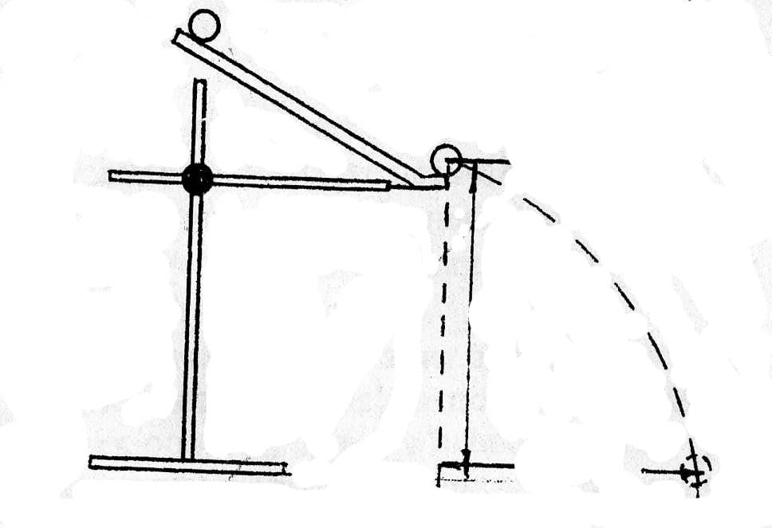

Рис. 1

1. Установите на краю лотка второй шар и осуществите запуск первого шара таким же образом, как и в первом опыте. По отметкам на бумаге найдите дальности полета шаров после их столкновения. Опыт повторите три раза и найдите средние значения дальности полета первого шара и второго шара .
2. По найденным значениям дальности полетов  и  вычислите числовые значения скоростей шаров после удара  и  и их импульсов и . Сравните импульс первого шара до столкновения Р1 с суммой импульсов двух шаров после столкновения  + . Сделайте вывод.

Р1  =  + .

ЛАБОРАТОРНАЯ РАБОТА №4

**Тема: Определение свойств пластмасс и волокон**

Цель: Научиться определять по образцам материалов определенные вещества.

Задание: Выданы три пакетика с образцами пластмасс:

*Первый вариант*

*а)* фенопласт

*б)* полиэтилен

*в)* капрон

*Второй вариант*

а) поливинилхлорид

б) полистерол

в) целлулойд

Определите, какая пластмасса находится в каждом из пакетиков. Опишите характерные свойства, по которым вы определяете пластмассы.

2.Выданы четыре пакетика с образцами волокон.

*Первый вариант*

а) вискозное волокно

б) нитрон

в) шерсть

г) лавсан

*Второй вариант*

*а)* хлопчатобумажная ткань

б) ацетатное волокно

в) хлорин

г) капрон

ЛАБОРАТОРНАЯ РАБОТА №5

**Тема: Свойства и строение органических полимеров**

Цель: Научиться определять свойства органических веществ.

**Свойства крахмала**

Задание:

1. Насыпьте в пробирку хорошо растертый крахмал, добавьте воды и хорошо взболтайте. Вылейте смесь, медленно перемешивая, в приготовленную в стаканчике горячую воду и прокипятите еще раз. Образуется крахмальный клейстер.

1. Налейте в пробирку 2-3 мл клейстера, разбавьте его водой и добавьте каплю спиртового раствора йода. Что наблюдаете?

3.Нагрейте смесь. Какие изменения вы наблюдаете? Восстанавливается ли прежняя окраска смеси?

**Свойства белка**

Задание:

1. К 2 мл раствора белка в пробирке прилейте равный объем раствора щелочи, затем несколько капель слабого раствора медного купороса. Белок окрашивается в красно-фиолетовый цвет.
2. Небольшой кусочек мяса прокипятите с водой. Отфильтруйте жидкость через вату и испытайте с помощью цветной реакции, содержится ли в растворе белок?
3. Подожгите несколько нитей какой-либо ткани и определите по запаху, хлопчатобумажная ткань или шерстяная?

***Ответьте на вопросы:***

*а)* Сколько структур имеет белок?

*б)* Из каких структурных звеньев состоит белковая цепь?

*в)* Какой тип связи у вторичной структуры белка?

*г)* Назовите белки с четвертичной структурой.

***ЛАБОРАТОРНАЯ РАБОТА №6***

**Тема: Цветные реакции на белки**

Цель: Научится на опытах различать свойства белков.

**Опыт №** 1 Денатурация белка

Раствор белка нагреть над спиртовкой. Что происходит?

**Опыт №** 2 Ренатурация белка

В две пробирке налить раствор яичного белка, в одну налить этанол, а в другую его разбавленный раствор. Охладите содержимое пробирки. Разбавьте водой в два раза. Что происходит?

*Ответьте на вопросы:*

1. *Что такое ренатурация белка?*
2. *Какие изменения происходят с белковой молекулой. Обратимы ли эти явления?*
3. *При каких условиях происходит денатурация белка?*
4. *Назовите условия ренатурации.*

***ЛАБОРАТОРНАЯ РАБОТА №7***

**Тема:** **Морфологические особенности растений различных видов**

Цель: Обеспечить усвоение учащимися понятия морфологического критерия вида, закрепить умение составлять описательную характеристику растений.

Оборудование: живые растения или гербарные материалы разных видов.

Ход работы:

1.Рассмотрите растения двух видов, запишите их названия, составьте морфологическую характеристику растений каждого вида, т.е. опишите особенности их внешнего строения (листьев, стеблей, корней, цветков, плодов)

2.Сравните растения двух видов, найдите четыре сходства и различия. Чем они объясняются?

***ЛАБОРАТОРНАЯ РАБОТА № 8***

## Тема: Изменчивость организмов

Цель: Сформировать понятие изменчивости организмов, продолжить выработку умений наблюдать натуральные объекты, находить принципы изменчивости.

Оборудование: Раздаточный материал, иллюстрирующий изменчивость организмов (растения 5 – 6 видов по 2 – 3 экземпляра каждого вида, наборы семян, плодов, листьев и др.).

Ход работы:

1. Сравните 2-3 растения одного вида (или их отдельные органы: плоды, листья, семена, и др.), найдите признаки сходства в их строении. Объясните причины сходства особей одного вида.
2. Выявите у исследуемых растений признаки различия. Ответьте на вопрос: какие свойства организмов обусловливают различие между особями одного и того же вида?
3. Раскройте значение этих свойств организмов для эволюции. Какие, на ваш взгляд, различия обусловлены наследственной изменчивостью, какие – ненаследственной изменчивостью? Объясните, как могли возникнуть различия между особями одного вида.

***ЛАБОРАТОРНАЯ РАБОТА № 9***

## Тема: Приспособленность организмов к среде обитания.

Цель: Сформировать понятие приспособленности организмов к среде обитания, закрепить умение выявлять черты приспособленности организмов к среде обитания.

Оборудование: Гербарные образцы растений или комнатные растения, чучела или рисунки животных различных мест обитания.

Ход работы:

1. Определите среду обитания растения и животного, предложенного вам для обследования.
2. Выявите черты приспособленности к среде обитания.
3. Выявите относительный характер приспособленности.
4. На основании знаний о движущих силах эволюции объясните механизм возникновения приспособлений.

# 

***ЛАБОРАТОРНАЯ РАБОТА № 10***

## Тема: Изменчивость, построение вариационного ряда и вариационной кривой

Цель: Познакомить учащихся со статическими закономерностями модификационной изменчивости, выработать умение строить вариационный ряд и график изменчивости изучаемого признака.

Оборудование: семена фасоли, бобов, колосья пшеницы, ржи, клубни картофеля, листья акации, клена (по 10 экземпляров одного вида на парту).

**Ход работы:**

1. Рассмотрите несколько растений (семян, колосьев, клубней, листьев и др.) одного вида, сравните их размеры (или посчитайте количество листовых пластинок у листьев) или другие параметры. Данные запишите.
2. Полученные данные занесите в таблицу, в которой по горизонтали расположите сначала ряд чисел, отображающих последовательное изменение признака (например, число колосьев в колоске, размер семян, длина листовой пластинки), ниже – частоту встречаемости каждого признака. Определите, какие признаки встречаются наиболее часто, какие – редко.
3. Отобразите на графике зависимость между изменениями признака и частотой его встречаемости.
4. Сделайте вывод о том, какая закономерность модификационной изменчивости вами обнаружена.

**ЛИТЕРАТУРА**

1. Беляев Д.К., Бородин П.М. Общая биология.- М.: 2012.
2. Захаров В. Б. Общая биология. 10-11 классы: учебник для общеобразовательных учреждений / В. Б. Захаров, С. Г. Мамонтов, Н. И. Сонин; под ред. В.Б. Захарова. - 5-е изд., стер. - М.: Дрофа, 2010
3. Каменский А.А. и др. Общая биология. 10-11 кл. - М.: «Дрофа», 2009
4. Константинов В.М. и др. Общая биология. Учебник для СПО. - М.: 2012.
5. Руководство к практическим занятиям по биологии. Учеб. пособ. для СПО.- М.: 2009.
6. Тупикин Е.И. Общая биология с основами экологии и природоохранной деятельности. Учеб. пособ. для НПО. – М.: 2008.